保持距算法文档

1 保持距算法基本原理

A、对于任意图像，总能利用下列公式轻易求得其各阶距

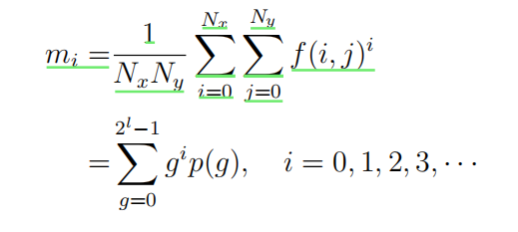

将它的i 阶距 称为mi，只需要用到0、1、2、3阶距

1. 将图像分割后，图像为两个部分C1区、C2区。令g0代表C1区的阈值，g1代表C2区的阈值。g0、g1并不是0或255。由图像分割后各阶距保持不变:

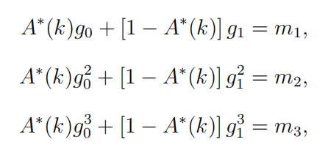

1. 通过解上述方程，可以求解A\*（k），也就是能够知道其中一个区域的占比，然后求得某个灰度值，使得这个灰度值分割的一个区域占比最接近A\*(k)。

然后在原图中遍历所有的k，找到与方程中最接近的那个。

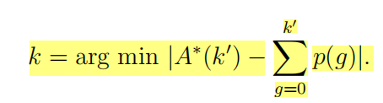

注：到底该使用A\*（K）和1 - A\*（k）哪一个呢？？？

D、方程解法：

